
COLÉGIO EVANGÉLICO ALMEIDA BARROS
Vocabulario Las Profisiones semana 13 |  | Disciplina: |  | Língua Espanhola
Professor(a): | Fabiano Andrade |  | Data:
6° ano | Turma: | 602 | Turno: | Vespertino
Aluno (a):

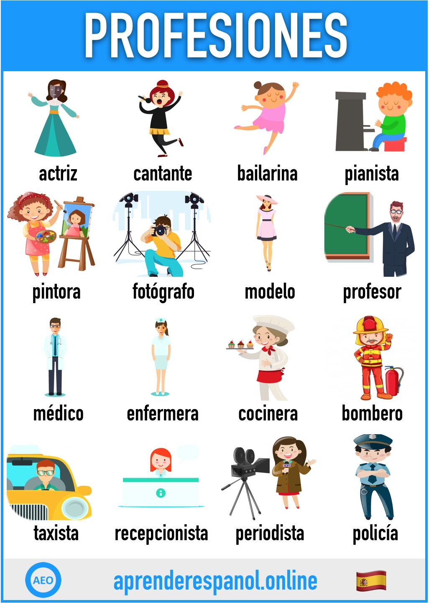

Estude com a firme certeza que tudo que requer esforço e disciplina resulta em felicidade e grandes conquistas.

